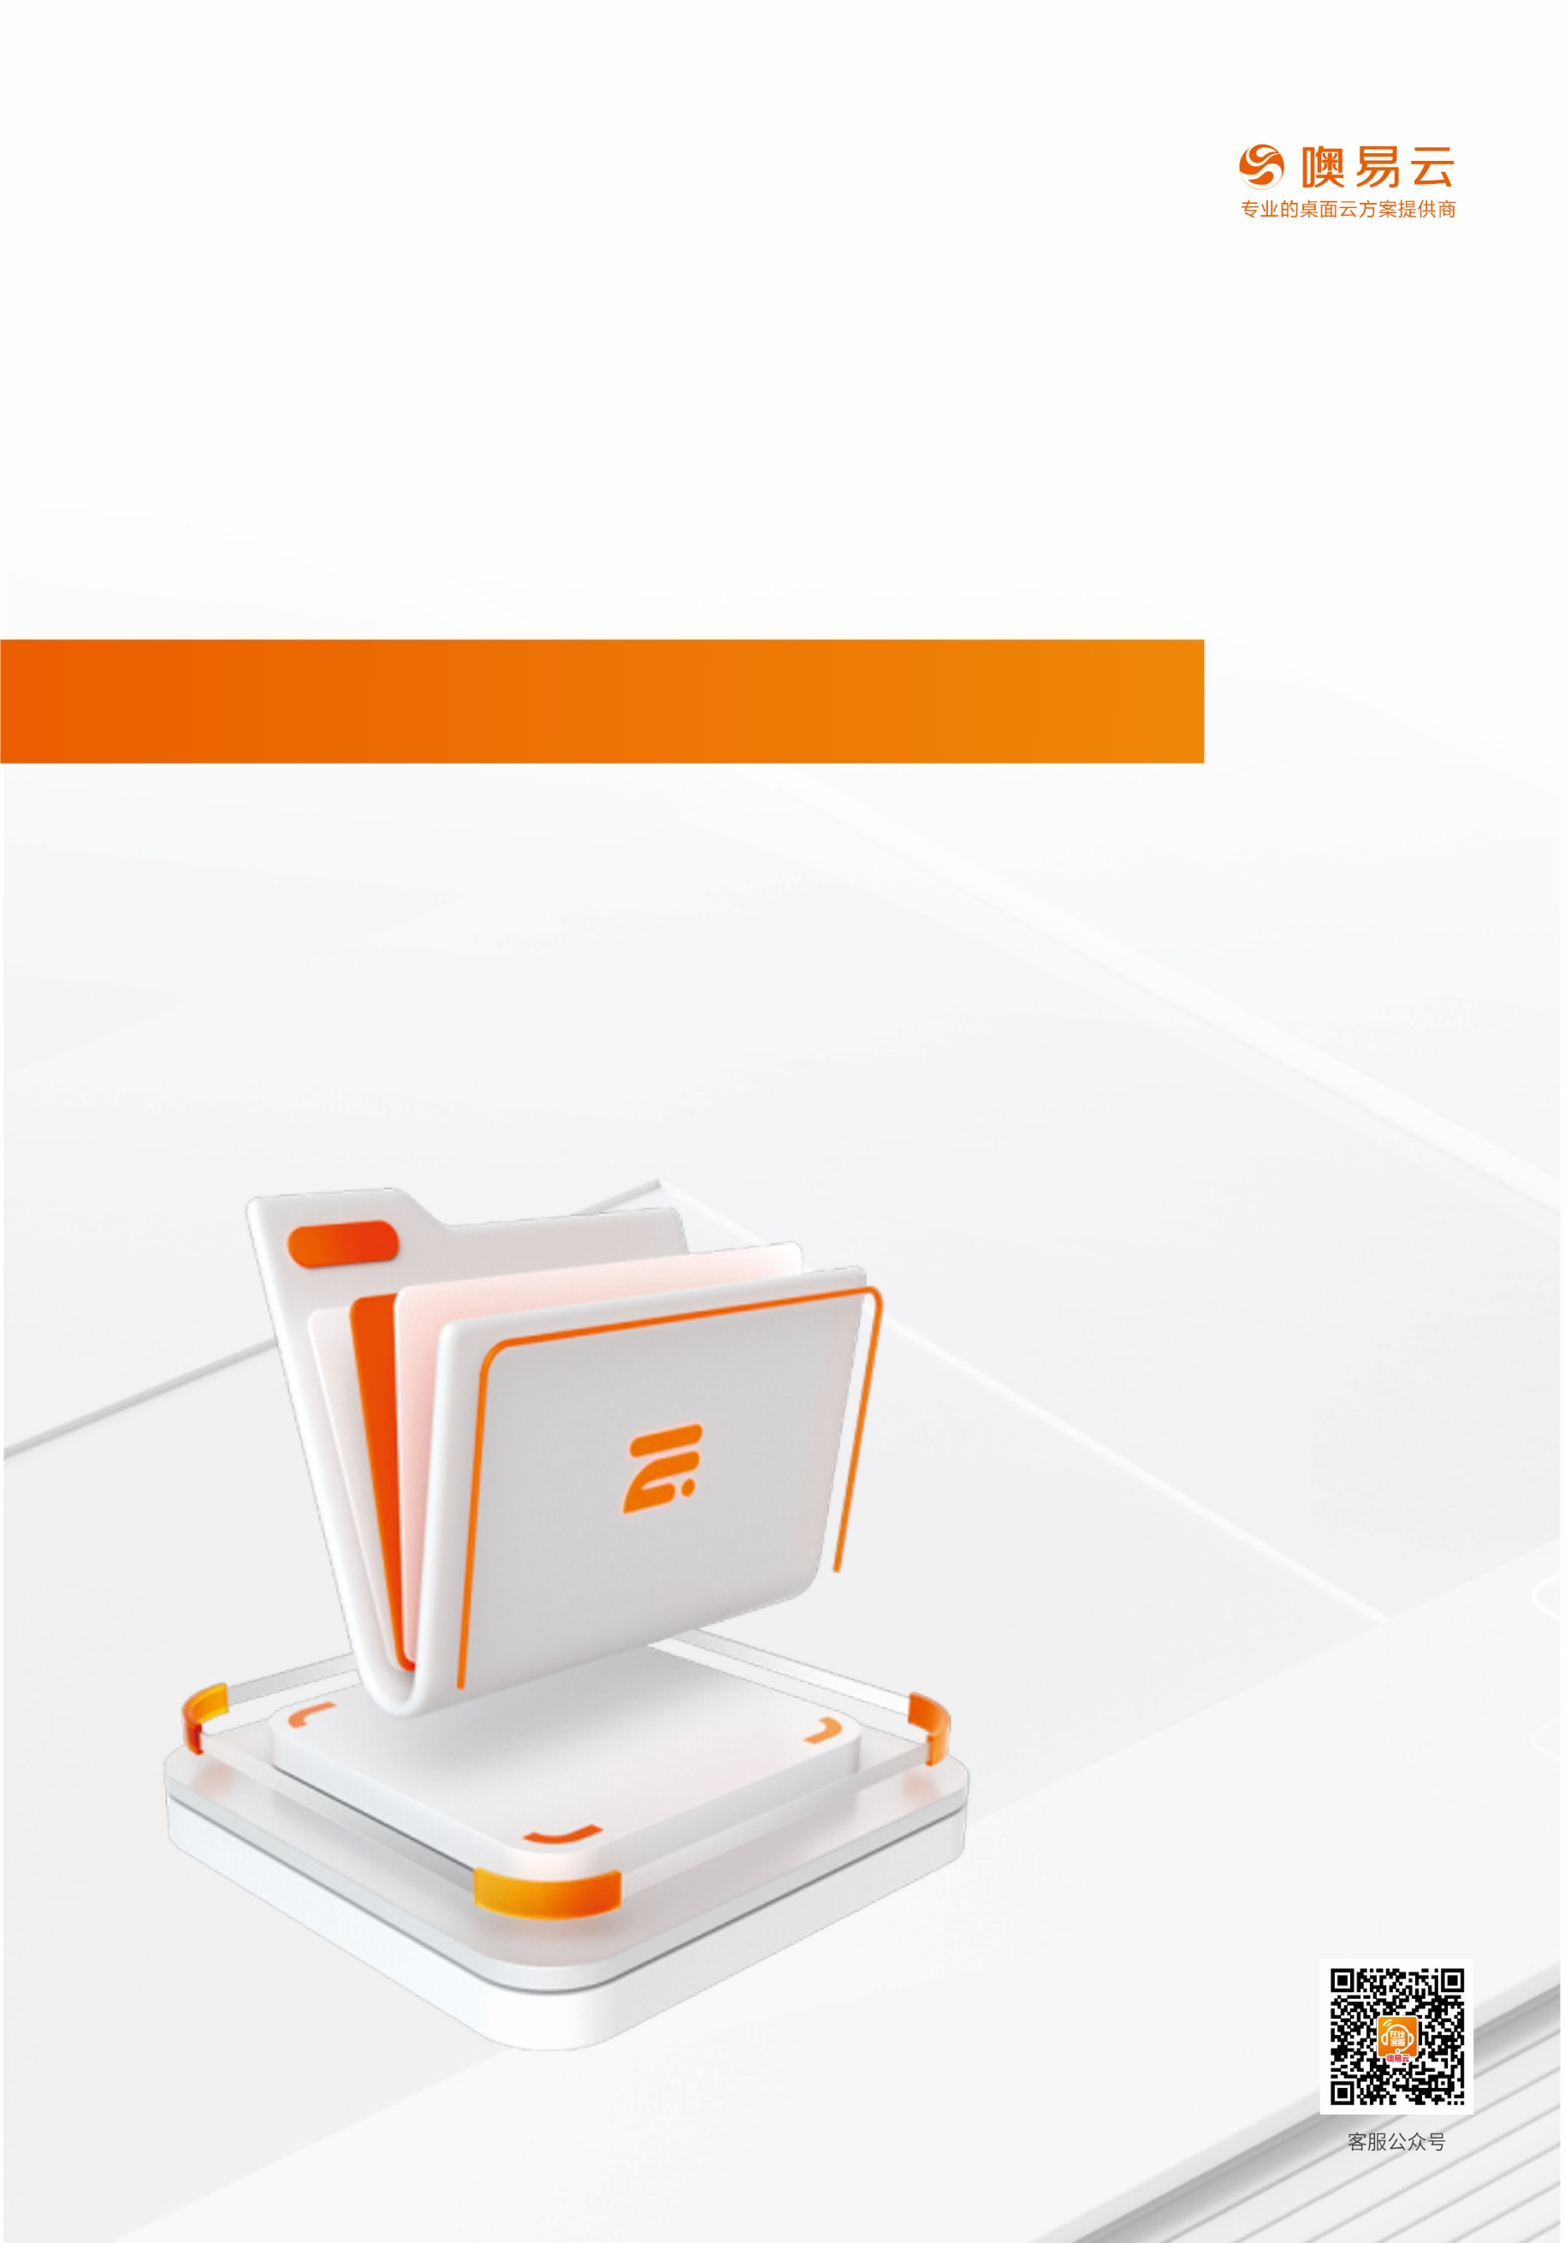
噢易云合作伙伴技术认证计划

目的
支撑噢易云渠道政策，作为星级服务商引入评判标准，为合作伙伴提供标准的噢易云原厂技术认证流程，提高合作伙伴的交付与维护能力，协助渠道构建“原厂一致性”服务能力。

认证对象
面向噢易云签约铂金/金牌/银牌合作伙伴的技术人员。

认证要求
- 必须是合作伙伴在职人员，认证时需提供有效的身份证明和联系方式；
- 报考噢易云资深云计算工程师L2级别认证的学员必须通过L1级别认证且证书在有效期内，同时提交举证材料（2个噢易云项目实施案例）；

认证流程

噢易云资深云计算工程师-L1
认证方式：笔试+实验
考试名称 | 考试时长 | 考试方式 | 总分 | 通过分数
噢易云资深云计算工程师L1-笔试认证 | 120分钟 | 100道选择题 | 100 | 70
噢易云资深云计算工程师L1-实验认证 | 8小时 | 产品部署实操 | 100 | 70
认证流程：
- 合作伙伴签约完成并提交技术人员名单后，由噢易云区域技术负责人提供技术认证相关文档资料；
- 合作伙伴技术人员可通过微信公众号“噢易云合作伙伴”，在『渠道门户』内线上学习认证课程，或参加区域定期组织的技术认证培训；
- 完成课程学习后，在『渠道门户』内自助完成线上笔试考核；
- 通过笔试考核后，可向区域技术负责人报名参加实验认证考试，根据需求选择在当地办事处或线上远程进行实验考试；
- 通过上述阶段，可获取噢易云资深云计算工程师-L1认证证书。

噢易云资深云计算工程师-L2
认证方式：笔试+面试
考试名称 | 考试时长 | 考试方式 | 总分 | 通过分数
噢易云资深云计算工程师L2-笔试认证 | 120分钟 | 100道选择题 | 100 | 70
噢易云资深云计算工程师L2-面试认证 | 1小时 | 远程面试 | 100 | 70
认证流程：
- 合作伙伴技术人员可通过微信公众号“噢易云合作伙伴”，在『渠道门户』内线上学习认证课程；
- 通过笔试考核后，可向区域技术负责人报名参加面试考核，并提交项目实施案例举证材料，按约定时间参加面试考核，面试通过情况由当天的面试官结合考生综合表现给出；
- 通过上述阶段，可获取噢易云资深云计算工程师-L2认证证书。

课程大纲
合作伙伴技术能力包括理论知识掌握和安装配置使用，根据产品掌握度和技术复杂度分为两个等级：
- L1级别：包含桌面云产品解决方案、基本安装与维护；
- L2级别：包含桌面云高级技术解决方案与功能配置维护、行业特色功能与组件；
课程类型 | 业务线 | 教育线课程 | 政企线课程 | 课程时长
L0  前置课程 | 通用 | 终端基础 |  | 1小时
L0  前置课程 | 通用 | 服务器基础 |  | 1小时
L0  前置课程 | 通用 | 存储基础 |  | 1.5小时
L0  前置课程 | 通用 | 操作系统基础 |  | 4小时
L0  前置课程 | 通用 | 网络基础 |  | 4小时
L0  前置课程 | 通用 | 安全基础 |  | 1小时
L0  前置课程 | 通用 | 虚拟化基础 |  | 1小时
L0  前置课程 | 通用 | 常用工具 |  | 1.5小时
L0  前置课程 | 通用 | 合计 |  | 15小时
L1 | 通用 | 教育桌面云产品及方案介绍 | 云PC产品及方案介绍 | 2小时
L1 | 通用 | 教育桌面云安装部署 | 云PC安装部署 | 2小时
L1 | 通用 | 桌面模板制作 | 桌面模板制作 | 1小时
L1 | 通用 | 教学桌面创建 | 公共桌面创建 | 1小时
L1 | 通用 | 个人桌面创建 | 办公桌面创建 | 0.5小时
L1 | 通用 | 终端部署 | 终端部署 | 1小时
L1 | 通用 | 教育桌面云常用配置 | 云PC常用配置 | 2小时
L1 | 通用 | 教育桌面云基础运维 | 云PC基础运维 | 2小时
L1 | 通用 | 超融合方案介绍 |  | 0.5小时
L1 | 通用 | 超融合基本配置 |  | 1小时
L1 | 通用 | 合计 |  | 13小时
L2 | 通用 | 桌面云项目实施方案设计 |  | 1小时
L2 | 通用 | 桌面云网络架构与配置 |  | 1小时
L2 | 通用 | 教育桌面云高级配置 | 云PC高级配置 | 2小时
L2 | 通用 | 教育桌面云高级运维 | 云PC高级运维 | 4小时
L2 | 通用 | 超融合关键技术 |  | 2小时
L2 | 通用 | 超融合高级运维 |  | 2小时
L2 | 通用 | 块存储技术与配置 |  | 1.5小时
L2 | 通用 | 显卡虚拟化技术与配置 |  | 1.5小时
L2 | 通用 | 信创系列产品介绍 |  | 1小时
L2 | 通用 | 信创桌面云安装部署 |  | 2小时
L2 | 通用 | 信创云应用安装部署 |  | 1小时
L2 | 教育 | 桌面云生态软件-多媒体 | \ | 1小时
L2 | 政企 | \ | 云PC安全策略 | 1小时
 | 合计 |  |  | 20小时

其他说明
- 证书有效期均为2年，过期后失效；
- 证书过期三个月内，重新参加并通过笔试考核，或提供本人证书有效期内超过5个项目实施案例举证材料即可；超过3个月后，需重新学习并通过笔试考核；
- 通过认证的技术人员可通过关注“噢易云合作伙伴”公众号，在渠道门户页面，持续学习培训课程，并获取项目标准化实施文档和工具。

